Уполномоченный в школе - это неофициальное лицо, которое разбирает конфликтные ситуации, отслеживает соблюдение законных прав и интересов обучающихся, учителей и родителей, занимается правовым воспитанием, образованием и профилактикой правонарушений.

Приоритетным направлением деятельности Уполномоченного является защита прав

Цель работы в школе:

1. Формирование правового пространства;

2. Обеспечение и защита прав и законных интересов участников образовательного процесса: обучающийся, родитель, учитель, воспитатель, администрация;

3. Разрешение конфликтных ситуаций в учреждении с участниками образовательного процесса.

Область взаимодействия уполномоченного
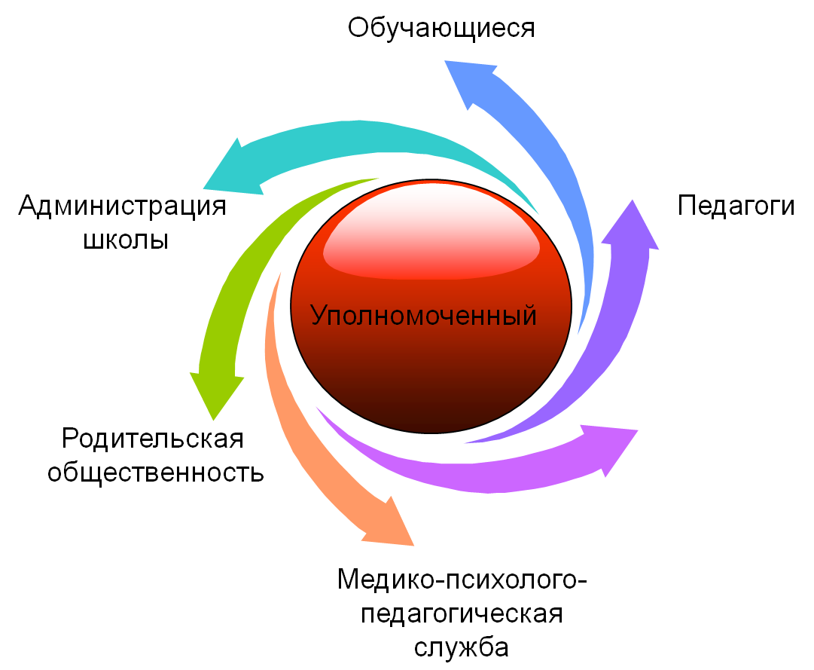

Уполномоченный в школе:

1. Неофициальное лицо;

2. Разбирает возникшие конфликтные ситуации;

3. Отслеживает соблюдение законных прав и интересов учащихся, родителей, учителей;

4. Занимается правовой защитой и воспитанием.

Чем может помочь детский Уполномоченный:

1 - Оказывает содействие ребенку в восстановлении и защите его нарушенных прав;

2 - Действует, руководствуясь законом и по собственной инициативе;

3 - Получает всю информацию о нарушениях прав ребенка;
- Запрашивает соответствующие органы о случаях нарушения прав и требует принятия мер по восстановлению прав.


Уполномоченный по правам человека в Ярославской области
Бабуркин Сергей Александрович тел. 8 (4852) 78-60-32
Адрес: 15000 г. Ярославль, Советская площадь, д. 3,
Приёмные дни: Понедельник с 14.00 ч. до 17.30 ч. (предварительная запись)

Уполномоченный по правам ребёнка в Ярославской области
Степанова Татьяна Александровна тел. 8 (4852) 40-07-90; 40-15-02
Адрес: 150000 г. Ярославль, Советская площадь, д. 3
Приёмные дни: первый четверг месяца с 10.00 ч. (предварительная запись)
третий четверг месяца с 14.00 ч. (предварительная запись)

Уполномоченный по защите прав участников образовательного процесса

Ипатова Елена Васильевна (социальный педагог) тел. 50-22-08

Приём участников образовательного процесса: понедельник с 14.30 до 16.30,
учительская (2 этаж)
Электронный адрес: yarsch047@yandex.ru
Правовой статус несовершеннолетних с рождения до совершеннолетия
Конвенция о правах ребёнка

Положение об Уполномоченном по защите прав участников образовательного процесса в образовательном учреждении

План работы Уполномоченного по защите прав участников образовательного процесса в образовательном учреждении на 2014/2015 учебный год

